Оздоровительный бег с дошкольниками
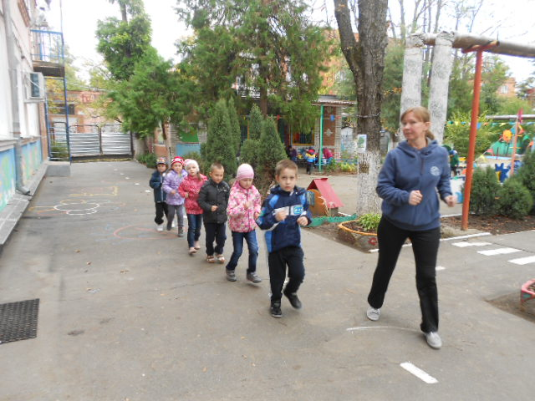
Цель оздоровительного бега – дать детям эмоциональный заряд бодрости и душевного равновесия, тренировать дыхание, улучшить газообмен, укрепить мышцы, кости и суставы.
Хочу напомнить о значении оздоровительного бега:
- Оздоровительный бег отлично действует на верхние дыхательные пути, на мускулатуру кишечника, сердце легкие.
- Оздоровительный бег вырабатывает выносливость, подготавливает организм к более сильным нагрузкам.
Оздоровительные пробежки целесообразно проводить не менее 2-х раз в неделю в дни, когда нет физкультурных занятий во время утренней прогулки. В теплое время года их проводят в самом начале прогулки, а в холодное время - в конце её.
Сколько по времени длится оздоровительный бег.
В среднем дошкольном возрасте (4-5 лет)оздоровительный бег начинается с 1 минуты и постепенно увеличивается до 3-3, 5 минут.
В старшем дошкольном возрасте (5-7 лет) длится от 1, 5 минут до 7 -12 минут в среднем темпе.
Каждые две недели прибавляется 15 сек.
Всего длительность бега увеличивается от исходной на 3 - 3,5минуты. Дети старшей группы к концу учебного года должны бегать 4 минуты, подготовительной группы 6 минут. Темп бега должен быть нормальный: не быстрый, и не медленный.
Основные принципы бега:
-бег должен доставлять детям удовольствие;
-бегать вместе с детьми, но в темпе детей;
-бегать каждый день;
-чем длиннее дистанция бега, тем короче разминка;
-после бега не забывать расслабиться.
Для бега дети разделены на подгруппы : 1 подгруппа дети с 1 и 2 основной группой здоровья.
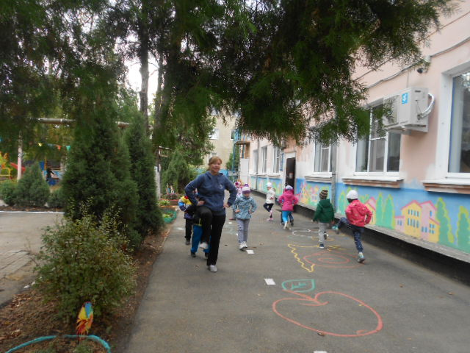
2 подгруппа дети со 2 подготовительной группой здоровья и частоболеющие.
Дети 2 подгруппы бегают в более щадящем режиме.
Не допускаются к бегу дети, имеющие противопоказания!
Вначале проводится разминка. Ее цель – разогреть мышцы, сделать более подвижными суставы, настроить ребенка психологически.
Прямо от крыльца, на ходу, начинают выполняться упражнения для различных групп мышц. В разминку включаются приседания и разного рода ходьба. Заканчивается разминка бегом на месте. Это необходимо для того, чтобы дети не «сорвались» с места, а побежали бы затем по дорожке в нужном темпе.
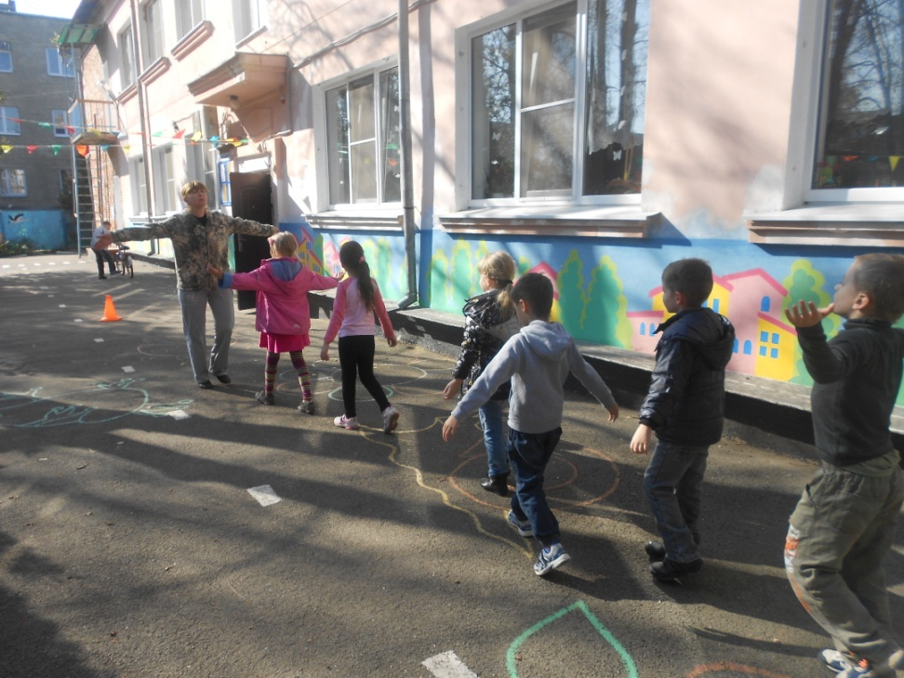
Первые тренировки показали, что когда дети бегают с закрытым ртом, они учится правильно дышать носом и через рот в организм ребенка не попадает ненужный холодный воздух и частички пыли. Ребенок четко чувствует время и место остановки, и переход на ходьбу. Опыт показывает, что вначале ребенка надо научить правильно дышать и лишь затем постепенно увеличивать нагрузки и время бега.
Всю дистанцию взрослый бежит вместе с детьми. Он следит за индивидуальной длительностью бега отдельных детей, предлагает сойти с дистанции. Педагог должен находиться то сбоку, то впереди, то сзади.
Бег заканчивается переходом на ходьбу и с выполнением упражнений на регулировку дыхания и выполнением упражнений на расслабление.
Комплекс упражнений состоит из 2-3 упражнений на разные группы мышц. Сначала для мышц рук и шеи, (разведение-сведение, махи вверх-вниз, вперед-назад, повороты головы вперед-назад, вверх-вниз),затем для мышц туловища(наклоны вниз или в стороны, повороты, пригибания), для мышц ног(приседания, махи) и разные виды прыжков (на двух или на одной ноге, поочередно, с поворотами, вправо-влево, вперед-назад)
Во время бега воспитателю важно помнить:
- При выборе дистанции для бега важно учитывать состояние здоровья и уровень двигательной активности детей;
- Все дистанции для бега должны быть размечены (длина полукруга и одного круга);
- Бег должен доставлять детям "мышечную радость" и удовольствие;
- Нужно вырабатывать у детей чувство скорости в беге, определённый темп;
- После оздоровительного бега воспитатель не должен забывать об использовании упражнений на расслабление мышц и восстановление дыхания;
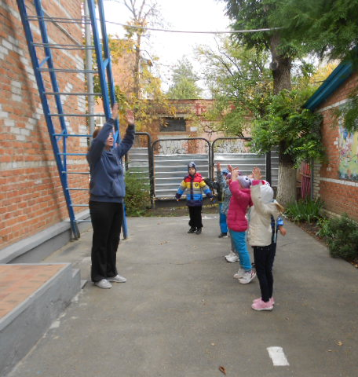
- В зимнее время года желательно не прекращать пробежки, но при этом учитывать одежду детей и длину дистанций, которая значительно сокращается (от 250 до 500 метров)
Используемая литература
Нарскин Г.И. Физическая реабилитация и укрепление здоровья дошкольников.
Под. Ред. Г.И. Нарскина. - «Полымя», 2002.
Рунова М.А. Двигательная активность ребенка в детском саду 5-7 лет Изд. Мозаика-Синтез М. 2000.
Шебеко В.Н., Ермак Н.Н., Шишкина В.А. Физическое воспитание дошкольников - М: Издательский центр «Академия», 2000.

Подготовила инструктор по физической культуре ГОГЛЕВА М.В.
МБДОУ МО г. Краснодар «Детский сад № 91»

